Comandos Básicos y Gestión de Linux
Autor/Tutor



Universidad San Carlos de Guatemala
Facultad de ingeniería.
Ingeniería en ciencias y sistemas

Indice
Indice 1
Competencia(s) 2
Sub Tema 1:Comandos Básicos de Linux 2
Objetivo 2
Introducción 2
Contenido 2
Pongamos en Práctica la Teoría 3
Caso de Estudio 1 3
Caso de Estudio 2 3
Conclusiones 4
Sub Tema 2: Gestión de Usuarios y Procesos 4
Objetivo 4
Introducción 4
Contenido 4
Pongamos en Práctica la Teoría 5
Caso de Estudio 1 5
Caso de Estudio 2 5
Conclusión General 5
Referencias 6

Competencia(s)
El estudiante ejecuta comandos básicos y herramientas de administración en sistemas Linux para gestionar recursos, usuarios y procesos de forma eficiente y segura.

Sub Tema 1:Comandos Básicos de Linux

Objetivo
Aprender el uso de comandos fundamentales para la navegación, manipulación de archivos y estructura del sistema en Linux.

Introducción
La interfaz de línea de comandos (CLI) es una herramienta poderosa para interactuar con sistemas Linux. Dominar los comandos básicos permite al usuario comprender mejor el sistema y operar con mayor precisión.

Contenido
- Navegación: pwd, cd, ls
- Manipulación de archivos: cp, mv, rm, mkdir, touch
- Visualización de contenido: cat, more, less, head, tail
- Permisos y propiedades: chmod, chown, stat
- Búsqueda y filtros: find, grep, sort, wc

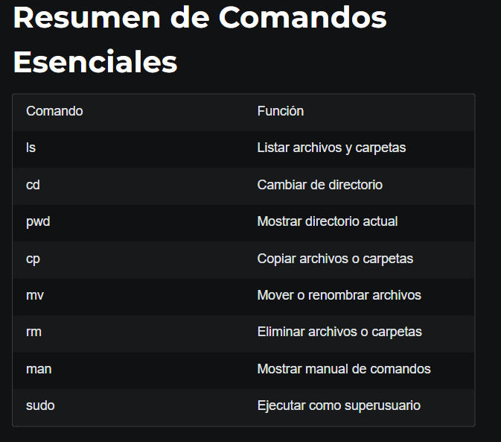

Pongamos en Práctica la Teoría

Caso de Estudio 1
Utiliza comandos de Linux para organizar y clasificar los archivos de un directorio con más de 100 documentos en formato .txt, moviendo los que contienen la palabra "informe" a una carpeta llamada /home/usuario/informes.

Caso de Estudio 2
Simula un respaldo local creando una carpeta /backup y copiando todos los archivos del usuario que hayan sido modificados en los últimos 3 días.

Conclusiones
El dominio de comandos básicos permite realizar tareas diarias de manera eficiente y profesional, facilitando también la automatización y la administración remota.

Sub Tema 2: Gestión de Usuarios y Procesos

Objetivo
Administrar usuarios, grupos y procesos en Linux utilizando comandos y buenas prácticas de seguridad.

Introducción
El sistema de gestión de usuarios en Linux se basa en archivos como /etc/passwd y /etc/shadow, y permite crear entornos multiusuario controlados. A su vez, la gestión de procesos garantiza el control de ejecución de aplicaciones.

Contenido
- Gestión de usuarios: adduser, passwd, usermod, deluser
- Grupos: groupadd, gpasswd, groups, id
- Procesos: ps, top, htop, kill, nice, renice
- Servicios y demonios: systemctl, service, journalctl

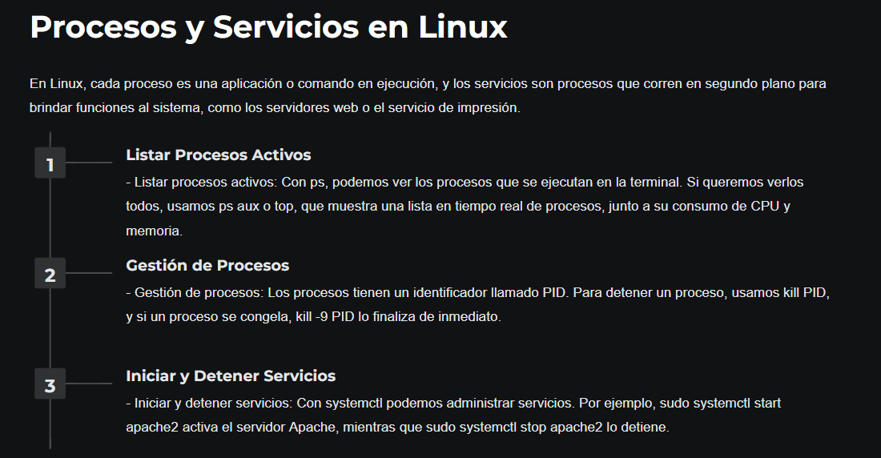

Pongamos en Práctica la Teoría

Caso de Estudio 1
Crea un nuevo usuario llamado analista con directorio personal y configura una contraseña segura. Luego agrega el usuario a un grupo llamado reportes.

Caso de Estudio 2
Utiliza top para identificar un proceso que esté consumiendo muchos recursos y termina usando su PID con el comando kill. Documenta el procedimiento.

Conclusión General
El conocimiento y la práctica de comandos básicos y de gestión en Linux fortalece la capacidad técnica del estudiante para desenvolverse en entornos profesionales, promoviendo eficiencia, seguridad y buenas prácticas.

Referencias
- Shotts, W. E. (2019). The Linux Command Line: A Complete Introduction.
- Negus, C. (2020). Linux Bible. Wiley.
- https://man7.org/linux/man-pages/
- https://linuxcommand.org/

